
Brf Jordabalken

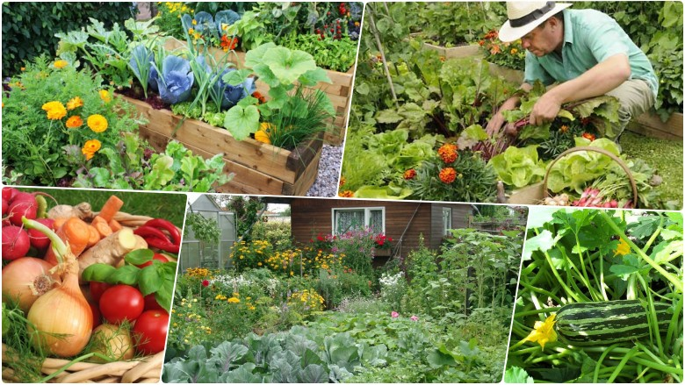

You are welcome to contact susanne.brokop@med.lu.se for an English version

ODLARTRÄFF / SKÖRDETIDER
Tisdag 30 september kl 18.00 i gemensamhetslokalen

Det närmar sig slutet på odlingssäsongen och nu skördas resultatet av årets ansträngningar och odlingar på odlingslotter, i pallkragar, på balkonger och terasser. Hur blev potatisen, löken, bären, tomaterna, bönorna och hur gick det med blommorna ……? Var det ett lyckat odlingsår eller blev det missväxt?

Kanske har någon provat något helt nytt …. vi vet att det experimenterats på västra odlingslotten, vi hörde att någon misslyckats med tomaterna medan andra fått bra utfall på odlingarna … kom och berätta och diskutera
Hur ser det ut på kolonilotten, saknas något, är det ordning och reda i skjulet, behövs det nya grejor?
Ja, ni ser, det finns massor att prata om och att berätta.

Har du ingen odlingslott? Du kanske odlar på balkong eller terrass, kanske är du nyfiken på hur det fungerar med odlingslotterna?
Kom och ta en enkel fika och träffa andra odlare och ta del av erfarenheter, tips och råd ….. kanske byta lite frö eller en och annan stickling.

Välkomna, hälsar styrelsen
